附件8

2024年“十佳”学生个人
申报支撑材料模版

申报奖项
申 报 人
所在单位
专 业
学 号
联系方式

模板填写说明
1.本模板中各板块示例均为举例说明，请参照列举的文字表述及图片提供奖项、荣誉及学术成果的证明材料。
2.均须提供学生成绩单，本科学生成绩单须显示必修加权平均分。
3.在填写统计表的过程中，若获得的奖项、荣誉及学术成果涉及负责人或排名的情况，须在括号里用红色标注。
4.后文提供的证书或证明材料编号应与统计表中的序号对应一致。

目 录
一、学业成绩 1
二、奖项和荣誉 2
（一）奖项和荣誉统计表 2
（二）国家级 2
（三）省部级 4
（四）市级 5
（五）校级 7
（六）国际赛事 7
三、学术成果 8
（一）学术成果统计表 8
（二）学术论文 8
（三）专著 9
（四）专利 9
（五）软件著作权 10
（六）科研项目 11
四、其他成果 11

一、学业成绩
专业排名1/143（必修加权平均分84.67）。
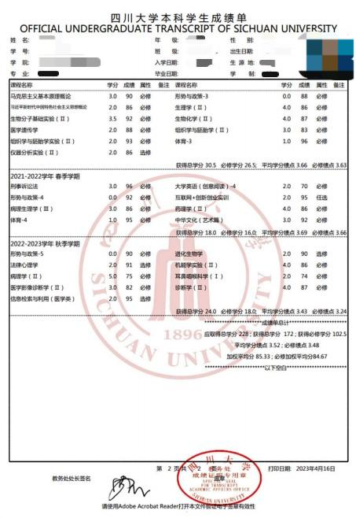

二、奖项和荣誉

（一）奖项和荣誉统计表
表 1奖项和荣誉统计表（示例）
级别 | 序号 | 年份 | 奖项和荣誉信息
国家级 | 1 | 2022 | 第十七届大学生年度人物
 | 2 | 2023 | 百名研究生党员标兵
 | 3 | 2019 | 全国向上向善好青年
 | 4 | 2020 | 2019-2020学年国家奖学金
 | 5 | ...... | ......
省部级 | 1 | 2022 | 第八届四川省国际“互联网+”大学生创新创业大赛省级金奖（负责人）
 | 2 | 2021 | 第十六届“挑战杯”四川省大学生课外学术科技作品竞赛一等奖（排名第三）
 | 3 | ...... | ......
市级 | 1 | 2021 | 2021年度成都市学生会组织优秀工作人员
 | 2 | 2020 | 2020年成都市大中专学生志愿者暑期文化科技卫生“三下乡”社会实践活动优秀团队（队长/副队长/成员）
 | 3 | ...... | ......
校级 | 1 | 2021 | 2021年度四川大学“青年五四奖章”
 | 2 | 2021 | 2021年校级“大学生创新创业训练计划”（负责人/成员）
 | 3 | ...... | ......
国际赛事

（二）国家级
1.第十七届大学生年度人物
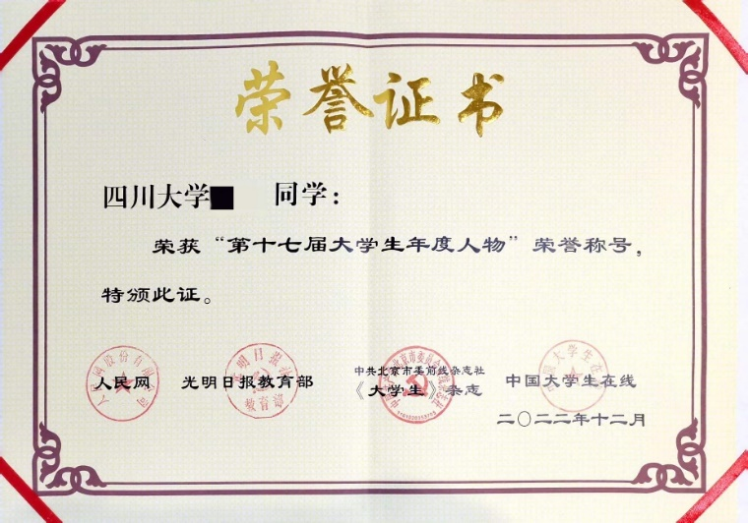
2.百名研究生党员标兵
若没有证书，请提供公示名单中带有姓名的截图。
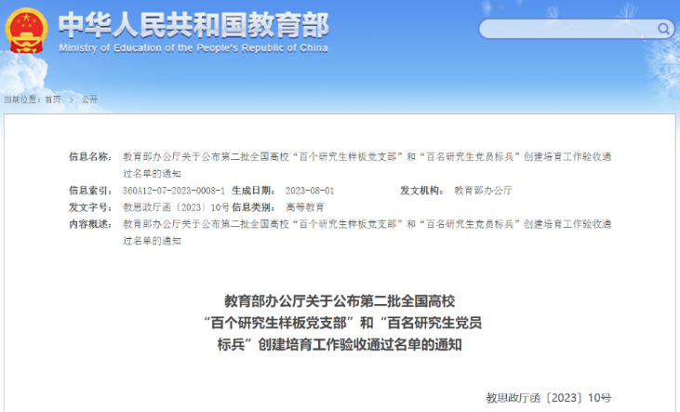
3.全国向上向善好青年
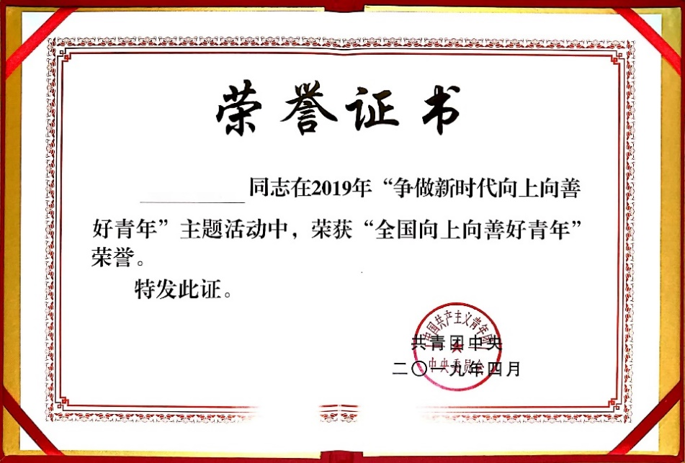
4. 2019-2020学年国家奖学金
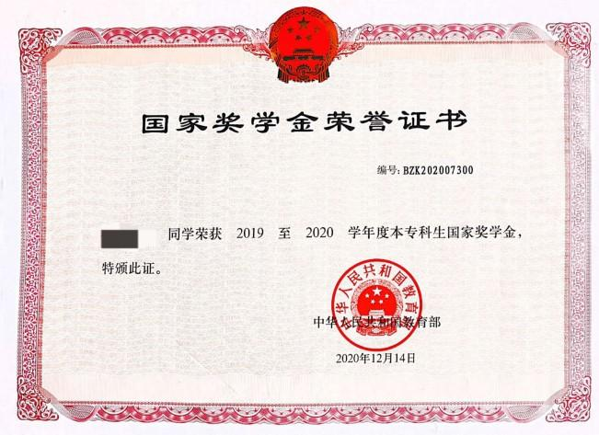

（三）省部级
1.第八届四川省国际“互联网+”大学生创新创业大赛省级金奖（负责人）
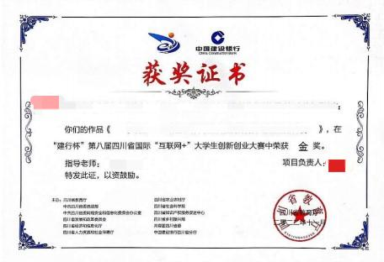
2.第十六届“挑战杯”四川省大学生课外学术科技作品竞赛一等奖（排名第三）
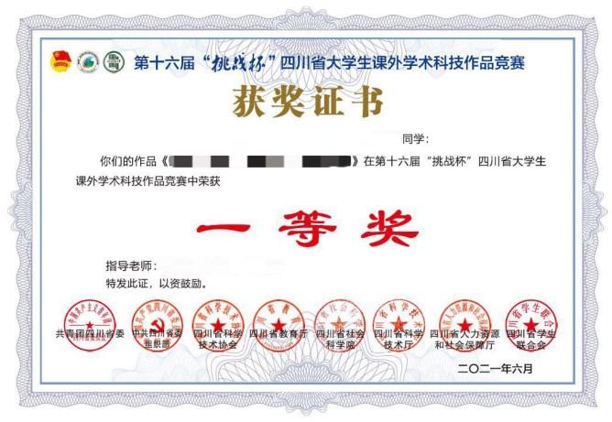

（四）市级
1. 2021年度成都市学生会组织优秀工作人员
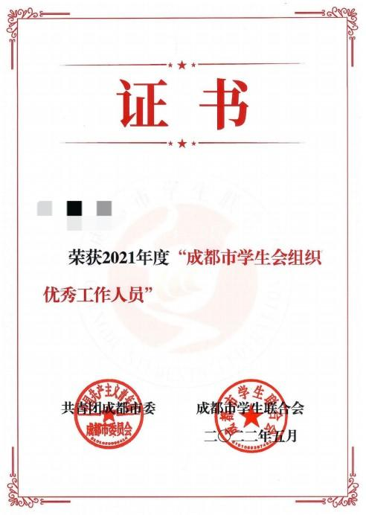
2.2020年成都市大中专学生志愿者暑期文化科技卫生“三下乡”社会实践活动优秀团队（队长/副队长/成员）
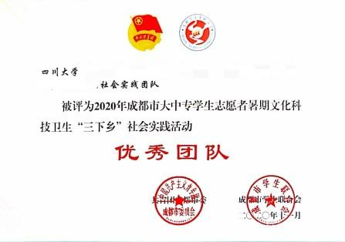

（五）校级
1. 2021年度四川大学“青年五四奖章”
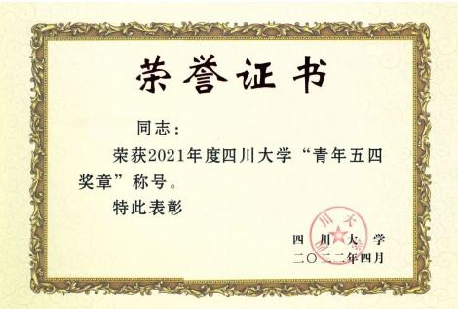
2.2021年校级“大学生创新创业训练计划”（负责人/成员）
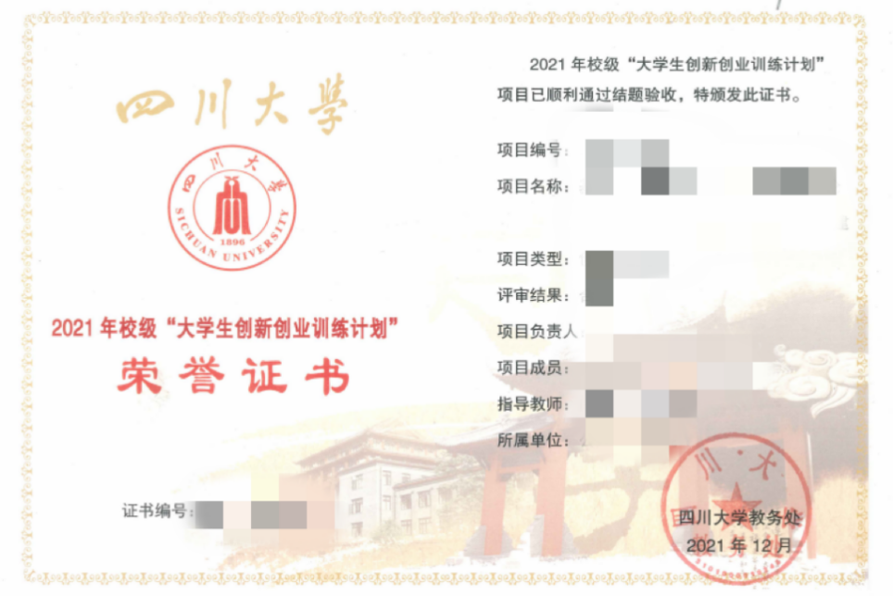

（六）国际赛事

三、学术成果

（一）学术成果统计表
只提供已被录用、发表和出版的学术成果证明材料。
表 2 学术成果统计表（示例）
学术成果类型 | 学术成果信息
学术论文 | 1.论文名称（SCI二区，IF4.893，第二作者）  2.论文名称（EI，第一作者）
专著 | 1.专著名称（排名第二）  2.
专利 | 1.专利名称（发明专利，排名第二）  2.专利名称（实用新型专利，排名第四）
软件著作权 | 1.软件名称（排名第一）  2.
科研项目 | 1.  2.

（二）学术论文
1.论文名称（SCI二区，IF4.893，第二作者）
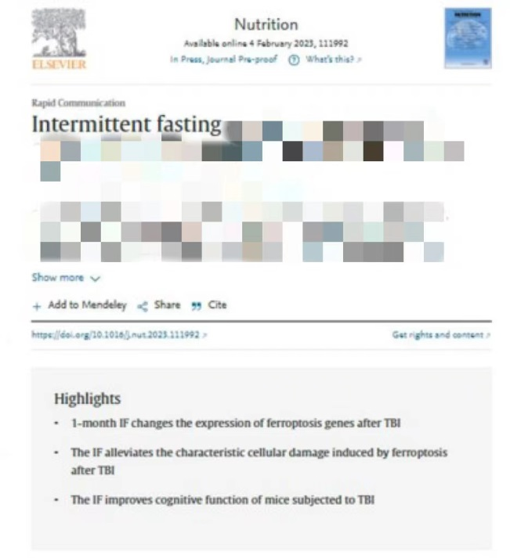
2.论文名称（EI，第一作者）
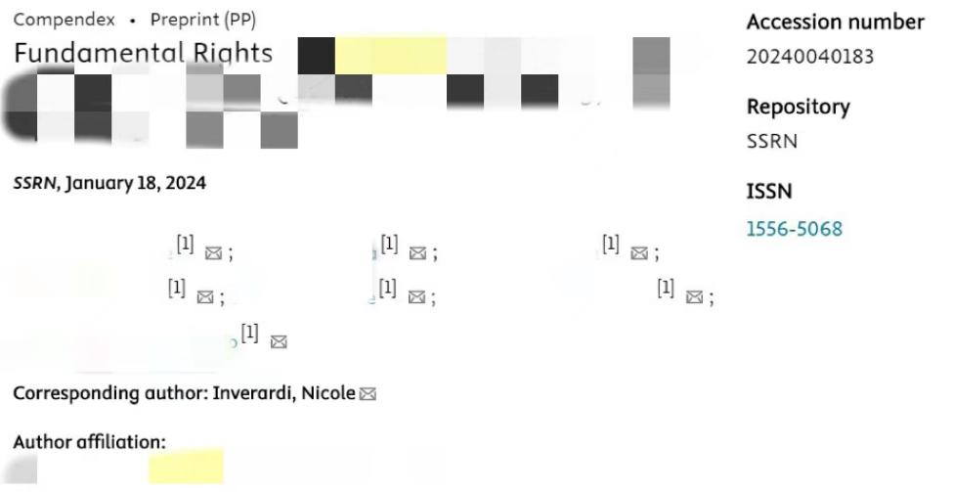

（三）专著
1.专著名称（排名第二）

（四）专利
1.专利名称（发明专利，排名第二）
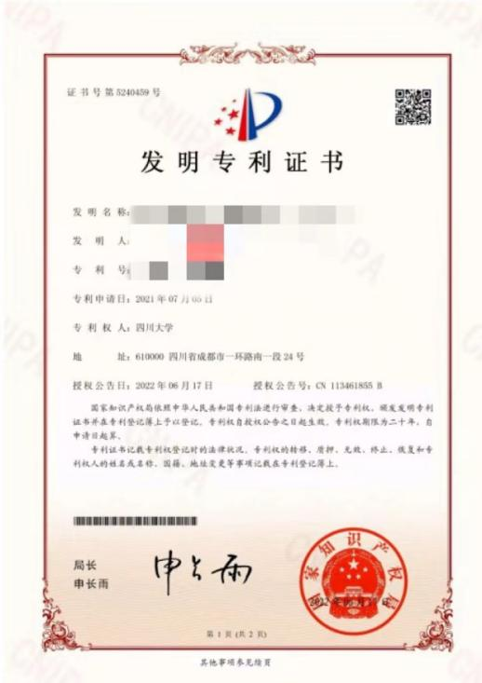
2.专利名称（实用新型专利，排名第四）
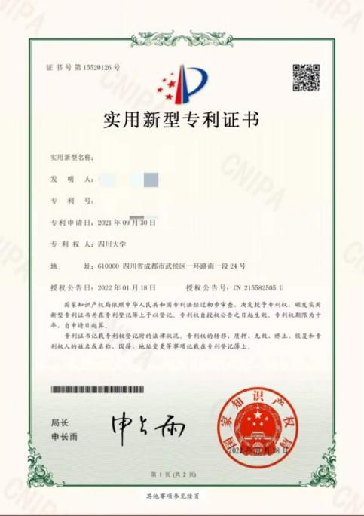

（五）软件著作权
1.软件名称（排名第一）
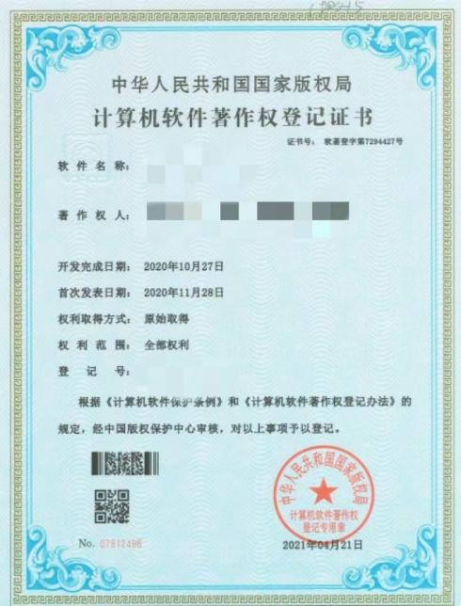

（六）科研项目

四、其他成果

